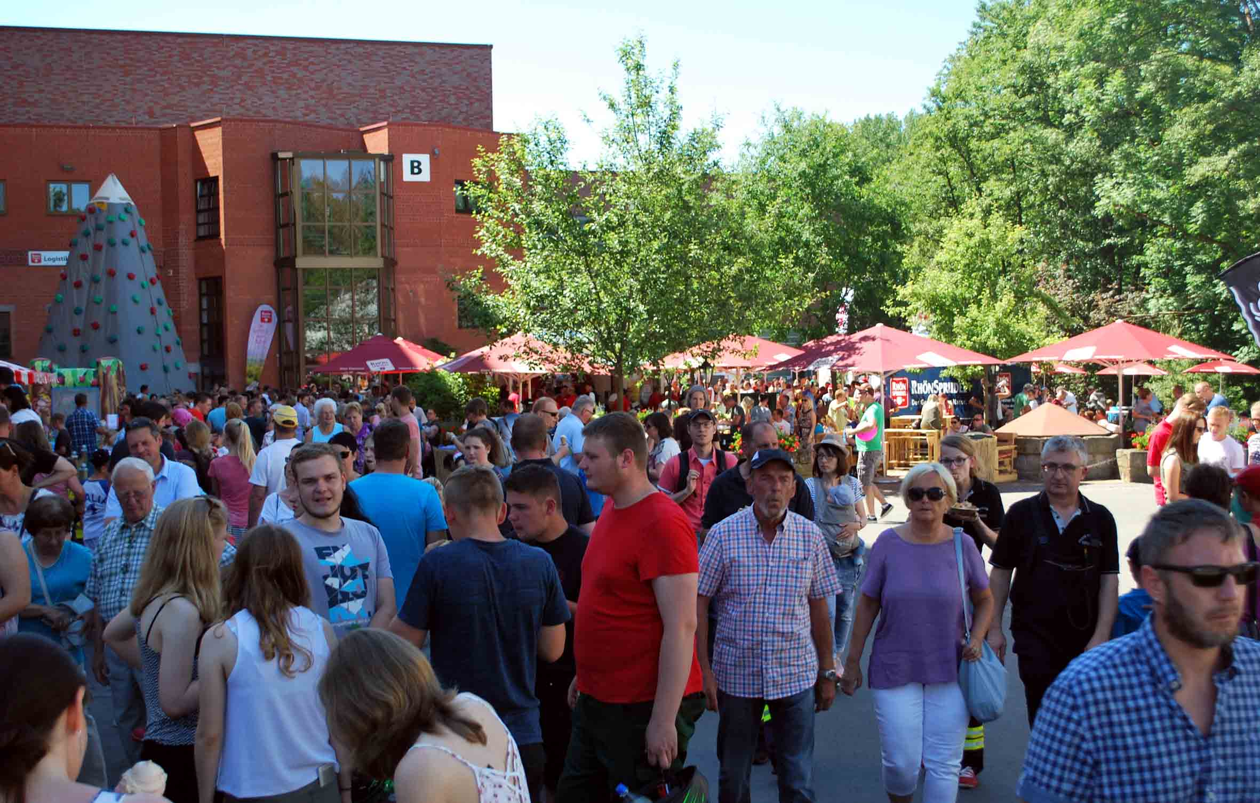
Tausende Besucher aus der Region konnte der MineralBrunnen RhönSprudel bei seinem Frühlingsfest auf dem Firmengelände in Weyhers begrüßen.
Fotos: Freies Journalistenbüro der Rhön / Franz-Josef Enders

Rhöner Natur und Kultur hautnah
MineralBrunnen RhönSprudel hatte zum 5. Frühlingsfest eingeladen
WEYHERS. Tausende Besucher erlebten am vergangenen Sonntag die Rhön – vor allem die Natur und die Kultur der Region. Der MineralBrunnen RhönSprudel hatte zum inzwischen 5. Frühlingsfest eingeladen. Wie in den Jahren zuvor nahmen wieder tausende Besucher die Gelegenheit wahr, sich bei Musik und Unterhaltung auf dem Festgelände umzusehen. Wer wollte, durfte sogar einen Blick hinter die Kulissen der Produktion des Familienunternehmens werfen.

Ob die Schur eines Rhönschafs auf der Bühne, das Bestaunen eines Greifvogels oder das Eintauchen in die Geheimnisse der „Jäger der Nacht“, der einheimischen Fledermäuse – das Biosphärenreservat Rhön stellte zahlreiche Naturprojekte vor und ließ dabei auch Highlights, wie den Sternenpark Rhön oder das Artenschutzprojekt für den Rotmilan nicht unerwähnt.

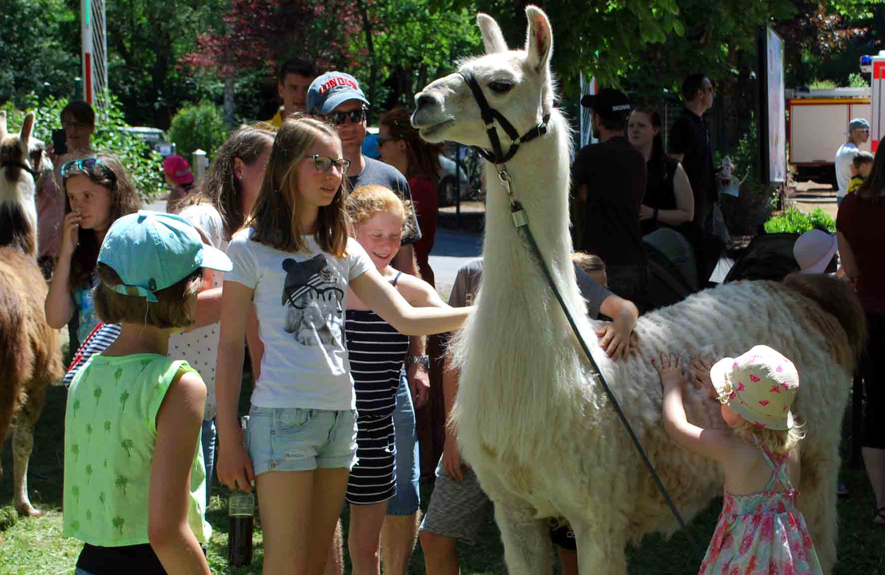
„Das Biosphärenreservat Rhön ist unsere Heimat. Wir leben damit und davon. Daher arbeiten wir im Einklang mit der Natur und versuchen, ihr auch etwas zurück zu geben“, sagte der Geschäftsführer des MineralBrunnen RhönSprudel, Christian Schindel, als er die zahlreichen Gäste begrüßte. In diesem Zusammenhang machte er auf das Engagement von RhönSprudel aufmerksam, das nicht nur Projekte mit dem Biosphärenreservat Rhön, sondern auch mit dem NABU und der Bayerischen Wildlandstiftung betrifft. Dieses Sponsoring zum Erhalt des Natur- und Lebensraums Rhön werde auch in Zukunft fortgesetzt, kündigte er an.

Der MineralBrunnen RhönSprudel sehe es als ein Stück Verantwortung, die Natur der Rhön erlebbar zu machen, und das besonders für Kinder, Jugendliche und junge Familien, betonte RhönSprudel Mitgesellschafterin Natalie Schindel. „Das Biosphärenreservat Rhön ist ein Alleinstellungsmerkmal für unser Mineralwasser. Wir sind der einzige deutsche Mineralbrunnen, der seine Quellen in einem von der Weltkulturorganisation UNESCO ausgezeichnetem Biosphärenreservat hat.“ Mit dem Biosphärenreservat Rhön gebe es daher eine langjährige Partnerschaft. Vom 1. bis 5. August werde wieder das RhönSprudel Biosphären-Camp stattfinden, für das sich Jungen und Mädchen aus ganz Deutschland beworben haben. Vergangenes Jahr förderte RhönSprudel einzelne Naturprojekte im Biosphärenreservat Rhön mit einem Gesamtbetrag von 10 000 Euro. Aktuell läuft eine Glückscode-Aktion, bei der fünf Cent pro eingegebenem Code ebenfalls dem Biosphärenreservat Rhön zugutekommen.

Der MineralBrunnen RhönSprudel gab beim Frühlingsfest auch einen Einblick in sein umfangreiches Kultur- und Sportsponsoring der Region. So präsentierte er Ausschnitte aus dem Musical „Der Medicus“, das beim „Musical Sommer Fulda“ zu erleben ist, sowie aus dem Festspielprogramm der Bad Hersfelder Festspiele. Top-Tischtennis zeigte der TTC RhönSprudel Fulda-Maberzell bei einem Schaukampf und unterhaltsame Tanzeinlagen gab es unter anderem von den Holodeck Skillz Kids und Holodeck Skillz Juniors.

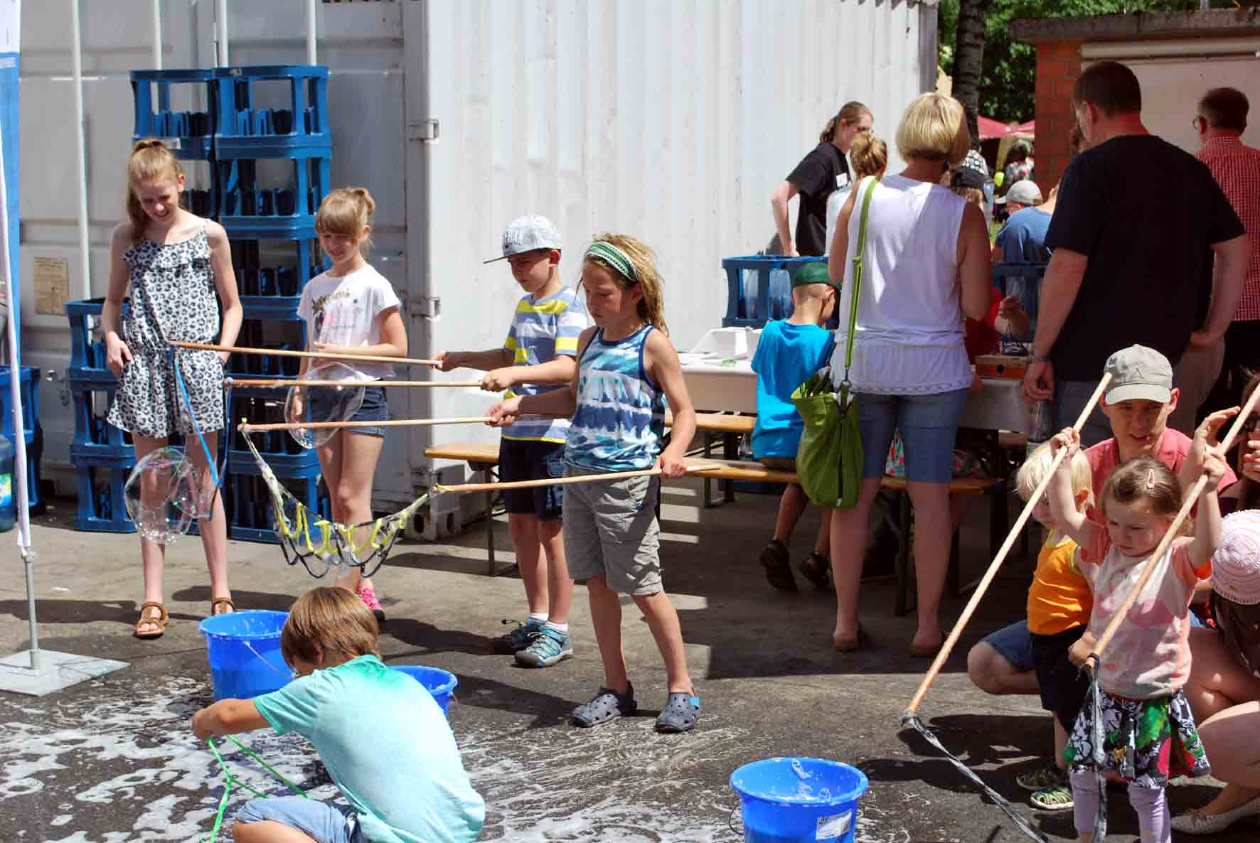
Der aus dem Kinderkanal bekannte Moderator Willi Weitzel traf vor allem den Nerv der vielen Kinder, die zum Frühlingsfest bei RhönSprudel gekommen waren. Mit dabei waren auch dieses Jahr wieder die „Physikanten“ in der „Wasser-Wunder-Welt“, bei der alles rund ums Wasser im Mittelpunkt stand, und an der Limobar konnten sich Groß und Klein ihre ganz eigene Limonade mischen. Höhepunkt der „Frühlingsfest Schnitzeljagd“, bei der Fragen rund um den MineralBrunnen und das Biosphärenreservat Rhön beantwortet werden mussten, war erneut ein Rundflug mit dem Hubschrauber. Einen Einblick in die kulinarische Vielfalt der Rhön gaben vier Mitgliedsbetriebe des „Rhöner Charme“ – von „Buchonia-Spieß“ über Flammkuchen, „Milse-Burger“ und „Rhöner Döner“ war alles für den kleinen und großen Hunger dabei. Gratis zu verkosten gab es natürlich die Vielfalt der RhönSprudel-Produkte, darunter auch das RhönSprudel Lemonwater und die neue Schwarze Johannisbeere.

Das nächste RhönSprudel Frühlingsfest soll in zwei Jahren stattfinden und wird erneut ein Bekenntnis des Mineralbrunnens zu seiner Region und seinen langjährigen Partnern sein, kündigte Natalie Schindel schon einmal an.

Pressekontakt:
Freies Journalistenbüro der Rhön
Carsten Kallenbach
Löcherweg 11
98634 Oberweid
Telefon (03 69 46) 2 61 06
E-Mail: carsten.kallenbach@t-online.de

Abdruck honorarfrei

